Тайна детского рисунка.

Детская душа - тайна, которую надо уметь разгадывать. То, что скрыто за семью печатями детских обид и невысказанных эмоций, в рисунке раскрывается в полном объеме и откровенно заявляет о себе! Рисунок для ребенка является не искусством, а речью. Рисование дает возможность выразить то, что в силу возрастных ограничений он не может выразить словами. В процессе рисования рациональное уходит на второй план, отступают запреты и ограничения. В этот момент ребенок абсолютно свободен.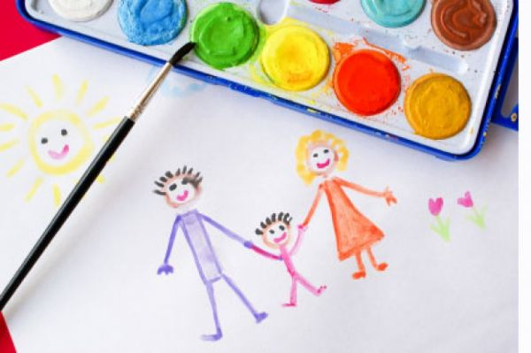
Детский рисунок чаще всего наглядно демонстрирует сферу интересов самого маленького художника. На ранних этапах развития (до трех лет) – это черточки, линии, круги. Малыш «пробует» карандаш или кисть, экспериментирует. Обычно он сначала делает рисунок, а потом придумывает, что изобразил, на что это может быть похоже. Позднее (к четырем годам) появляется замысел рисунка.
С определенного возраста (в 3,5 – 4 года) объектом пристального внимания и изучения становится человек. С точки зрения психодиагностики рисунок человека является одним из самых точных и достоверных источников информации. Сложность заключается лишь в том, что информация, содержащаяся в таком послании, образно говоря «закодирована», и рисунок нужно грамотно «читать». Психологи, которые используют в работе рисуночные методики, должны обладать достаточной квалификацией и опытом работы с детьми. Однако внимательные родители всегда могут заметить в творческих работах ребенка что-то необычное, почувствовать его настроение, уловить скрытое напряжение. Поэтому в качестве «доврачебной помощи» предлагаем несколько уроков анализа детского рисунка.

Домашний тест "Я и моя семья", о котором пойдет речь, лучше всего предлагать детям 5-10 лет. Дайте ребенку большой лист бумаги, цветные карандаши и предложите ему нарисовать самого себя и всю семью. Постарайтесь незаметно подсмотреть, как он работает, в какой последовательности располагает персонажей своей картины на бумаге. Важно, чтобы маленький хитрец не заметил, что за ним наблюдают, - иначе результаты теста будут недостоверны.
Итак, ребенок после вашей просьбы начинает рисовать себя, потом маму, папу, бабушку и прочих домочадцев. Как правило, только после людей дети рисуют другие детали - облака, цветы, животных. Если же художник старательно вырисовывает цветочки-бабочки и лишь после берется за людей, то это тревожный симптом для семьи. Вам стоит серьезно задуматься, в чем причина равнодушия ребенка к своим близким. Вообще, отсутствие членов семьи на рисунке или оттягивание времени их изображения - знак психологического дискомфорта или признак конфликта, в который вовлечен маленький творец.
Обычно ребенок в первую очередь изображает либо самого любимого члена семьи, либо самого авторитетного. Если малыш считает наиболее значительной фигурой самого себя, то с удовольствием начнет рисунок с собственной персоны. Но если юный художник чувствует себя ненужным, отвергнутым, то "автопортрет" появится на картине последним.
Вообще размеры фигур на рисунке содержат много важной информации. Если малыш мнит себя пупом земли, ему может даже не хватить листа для изображения себя, любимого. Напротив, отверженные, одинокие дети рисуют себя крошечными человечками, подчеркивая свою незначительность и ненужность. И то и другое - результат порочного воспитания. При адекватной самооценке юный художник изображает собственную персону одинакового роста с мамой и папой или чуть ниже родителей.
Чтобы оценить эмоциональный климат вашей семьи, обратите внимание, насколько близко нарисованы люди на групповом портрете. Чем дальше фигуры находятся друг от друга, тем больше их эмоциональная разобщенность, отражающая, как правило, конфликтную ситуацию в семье. Если дети это сильно ощущают и глубоко переживают, они включают в свободное пространство листа изображение посторонних предметов. Так, ребенок, растущий в эмоционально неблагополучной обстановке, рисует между родными неизвестных людей, собак или цветы.

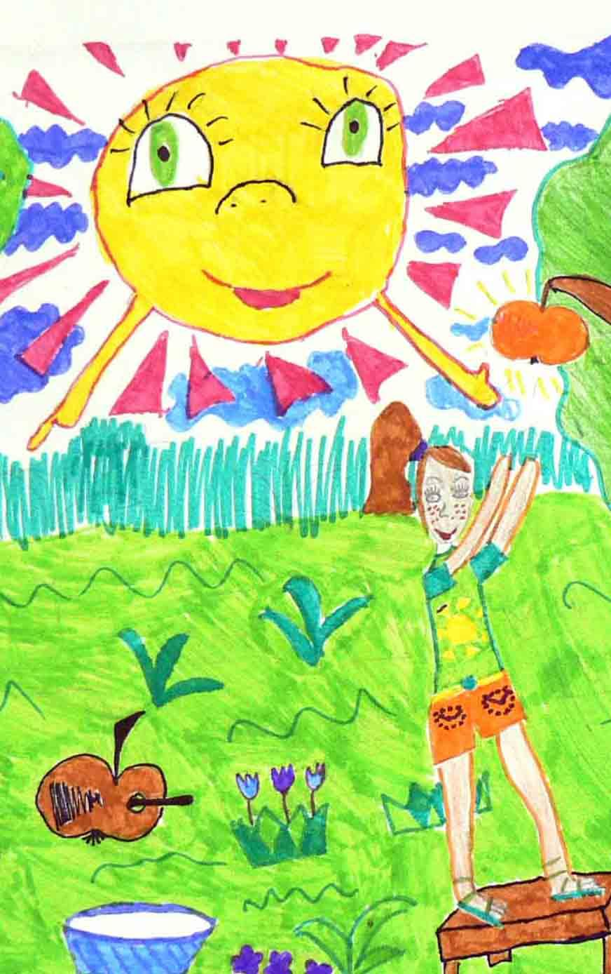Взрослые любят задавать глупые вопросы типа: "Кого ты больше любишь: маму или папу?" Рисунок красноречиво говорит и об этом. Степень своей привязанности малыш показывает близостью собственного изображения к родителю: чем дальше ребенок находится от мамы или папы, тем меньше его привязанность, и наоборот - чем ближе, тем счастливее юный художник.
Если дети помещают себя в центре, между мамой и папой, это значит, что они ощущают себя необходимыми и важными членами семьи. Изображение себя после братьев и сестер, подальше от родителей, - тревожный знак, свидетельствующий о том, что ребенок переживает душевный дискомфорт, думая, что он никому не нужен.
Бывает, малыш с удовольствием изображает всех родных, забывая нарисовать лишь себя. Это сигнал "SOS!". Скорее всего, ваши семейные отношения далеки от идеала и тягостны ребенку. Отсутствие художника на собственном рисунке - это не что иное, как протест против существующего порядка вещей.
Яркий мазок на рисунке, бросающийся в глаза, как правило, выделяет того члена семьи, к кому ребенок наиболее привязан. Мамы обычно одеты в наряды, которые не снились самым известным модельерам, а их волосы (нередко синие, красные, желтые) - яркие-преяркие! Когда детям в семье эмоционально комфортно и хорошо, они "наряжают" и себя в костюмы теплых, насыщенных цветов. Холодные тона чаще всего свидетельствуют о конфликтных отношениях между ребенком и тем, кого он "одевает" в темный, неуютный цвет.
Большую информацию несет прорисовка головы. Если лицо прорисовано гораздо тщательнее других частей тела, хозяин такой головы - фигура значительная в жизни ребенка. Если маленький творец пропускает на портрете родственника части лица или вообще изображает только овал, на котором нет ни глаз, ни носа, ни рта, значит, он протестует против "безликой" личности - источника его негативных эмоций. Если таким образом рисуется собственная физиономия - ребенок чувствует отчужденность в семье и нарушение общения со многими людьми.
Когда у бабушки нарисованы только глаза, юный художник "уведомляет" вас, что она постоянно и неотступно следит за ним. Может статься, что уши дедушки станут напоминать Чебурашкины - это сигнал того, что всеслышащий дед создает проблемы в жизни маленького человека. Хозяин единственного на лице рта, скорее всего, подавляет ребенка своими бесконечными нотациями.
Руки - важная содержательная часть рисунка. Самые длинные руки или руки, поднятые вверх, - у агрессивного члена семьи, который, возможно, пугает ребенка. Когда малыш пририсовывает себе длинные руки, это свидетельствует о его желании быть агрессивным. Ребенок, изображенный на рисунке без рук, - тревожный сигнал собственного бессилия и бесправия в семье.
Конечно, хороших рисунков гораздо больше, чем тех, которые "кричат" о бедах маленького человека. И все же симптомы душевной болезни важно знать каждому родителю, чтобы не упустить главного в тонком процессе воспитания личности. Любите своих детей, рисуйте вместе с ними, переживайте их проблемы и будьте внимательны: не всегда то, что является тайным страданием, лежит на поверхности. Заглянув внутрь и поняв проблему, легче ее преодолеть. Наша главная задача - постараться вырастить счастливых людей, рядом с которыми будут счастливы все.

Наиболее распространенные ошибки в анализе детских рисунков - слишком большое внимание к цвету, пространственному расположению объектов, мелким деталям. Также, не стоит забывать, что рисунок может быть отражением эмоций ребенка лишь на момент его создания, а никак не общего психологического состояния.
Наиболее хорошо трактовать по рисунку ребенка психологическую обстановку в семье. Поэтому учитывая вышесказанное, без фанатизма, родители малышей до 5 лет могут проанализировать всю кучу рисунков с изображением нашей семьи. Наверное, будет лучше даже не рассматривать старые, а попросить нарисовать новые. Чтобы судить наверняка, берем не один, а несколько рисунков
Всё очень просто:
Итак, просим ребенка нарисовать всех членов семьи. Если кто-то ребенком оказался забыт, обращаем на это внимание. Раньше времени не обижаемся - маленькие дети иногда не рисуют кого-то по причине, что тот на работе, живет в отдельной комнате и т.д. Если малыш "забывает" нарисовать члена семьи не один раз, можно задуматься о напряженных взаимоотношениях между ним и ребенком. Если ребенок забывает нарисовать себя, это может означать что он чувствует себя одиноким, лишним.
Тот, кого ребенок рисует первым обычно представляется с точки зрения малыша наиболее значимым в семье (глава, так сказать). К тому, рядом с кем, малыш рисует себя, он испытывает наибольшую привязанность. Чаще всего, для малышей, это, конечно, мама, поэтому папы не должны на это обижаться.
Смотрим на расстояние между членами семьи - чем оно ближе, тем ближе внутрисемейные отношения. Если расстояние чересчур мало, фигуры нарисованы одна на другой, вероятно ребенку "тесно" в семье и не хватает психологической свободы. Если слишком велико - может говорить о холодности отношений в семье. Тоже относится к "разъединяющим" предметам - дерево, цветы и т.д. между членами семьи, это своеобразный психологический барьер.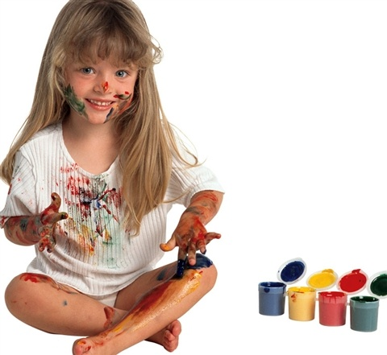
Размер человеческих фигур соответствует эмоциональной значимости человека в семье.
Например, папа меньше мамы – возможно, его эмоций не хватает ребенку по причине папиной занятости на работе. Младший брат больше самого малыша - возможно, он отнимает слишком много внимания.
Изображение причинных мест на рисунках детьми до 4 лет считается нормой, Фрейда сюда приплетать не стоит.

"Тайный язык" детского рисунка

Дети очень любят рисовать. Они изображают на бумаге все, что чувствуют и замечают вокруг. Наиболее удачные образцы этого творчества родители сохраняют на память, остальным, как правило, не придают значения. А между тем, вглядевшись внимательнее в самый обычный детский рисунок, можно увидеть все, что творится в душе малыша, и чего он не сумеет объяснить взрослым, даже в самой доверительной беседе.

Детали зависят от возраста

Приступая к анализу рисунка, взрослые должны учитывать, что его содержание и, условно говоря, качество зависят от возраста юного художника. У трехлетних детей люди чаще всего выглядят как «головоноги»: некие существа, тело и голова которых представляют собой единый «пузырь» с ножками. Может появиться и рожица. Но, строго говоря, анализировать рисунок с точки зрения личностного развития и психоэмоционального состояния будет вернее с 4-5 лет. К четырем годам ребенок обычно уже изображает человека в виде двух овалов с ручками и ножками – палочками. На рисунках пятилетних детей появляются голова, глаза, туловище, руки, ноги. В шесть лет к выше перечисленному добавляются нос, рот, пальцы (их количество несущественно). К семи годам «живописцы» уже не упускают из виду такие детали человеческого образа, как шея, волосы (или шапка), одежда (хотя бы в схематическом виде), а руки и ноги изображают двойными линиями. Обычно на эти критерии ориентируются при оценке умственного развития ребенка.

Анализ по… собственным ощущениям

Для верного прочтения детского рисунка необходимо довериться своим впечатлениям. Какие эмоции он вызывает? Покой и умиротворение или беспокойство и тревогу? Чтобы точнее определить это, можно попробовать описать рисунок, используя понятия: «светлый» – «темный», «яркий» – «тусклый», «гармоничный» – «негармоничный», «спокойный» – «неспокойный», «упорядоченный» – «беспорядочный», «веселый» – «грустный», «агрессивный» – «доброжелательный», «богатый» – «бедный», «тяжелый» – «легкий». Это поможет более точно воспринять состояние ребенка.
Возможно, подобный способ оценки покажется трудным. В этом случае можно найти таких же заинтересованных родителей и обменяться с ними творениями малышей. А затем поделиться друг с другом своими ощущениями от рисунков в качестве «независимых экспертов». Все слова, которыми можно описать рисунок, имеют отношение к актуальному состоянию ребенка. Например, некоторые негативные определения. Негармоничный, – - неспокойный по цвету, нагруженности частей рисунка, динамике персонажей. Беспорядочный – хаотичный по расположению на листе. Грустный – на котором члены семьи разобщены, находятся в разных частях листа, лица у них безрадостны или вовсе отсутствуют. Агрессивный – с угрожающей мимикой, позами, возможно, с оружием.
При большом количестве негативных оценок можно говорить о внутреннем психологическом неблагополучии ребенка. Однако не стоит делать поспешных выводов по одному-единственному рисунку. Возможно, ребенок кем-то обижен или недостаточно хорошо себя чувствует. Эмоциональные переживания малыша обычно ярки и кратковременны, но они оказывают значительное влияние на всю его ближайшую деятельность, в том числе и на творческую.

Домашняя иерархия

Особое внимание уделяется анализу структуры рисунка семьи. Необходимо сравнить ее реальный состав с тем, который изображен ребенком на бумаге. Следует также оценить порядок рисования, размер фигур и их расположение на листе.
Первым и самым крупным, как правило, изображается наиболее значимый в понимании юного художника член семьи. Себя же дети обычно рисуют рядом с теми, к кому испытывают наибольшую привязанность. А дальше всех на рисунке располагается самый несимпатичный малышу родственник. Изображение в профиль или спиной также свидетельствует о напряженных отношениях между этим членом семьи и автором рисунка.
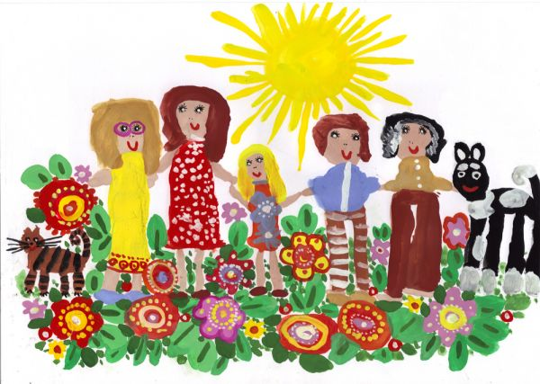Дети живут сиюминутными переживаниями. И часто эмоциональные отношения с кем-то из близких (недавняя ссора, обида) могут внести свои коррективы в рисунок. В этом случае малыш может даже «забыть» кого-то . К примеру, 6-летний Алеша не рисует отца, который уделяет ему мало внимания и бывает груб. А его отсутствие на рисунке объясняет тем, что «папа уехал в командировку». Алиса (4 года) не нарисовала свою младшую сестренку Ксюшу, объяснив ее отсутствие тем, что малышка «спит в другой комнате». Девочка не может примириться с тем, что мама из-за сестры не уделяет ей столько же внимания, как прежде. Имеют место и обратные ситуации, когда ребенок изображает на рисунке реально не существующих членов семьи. Саша (5 лет) немало удивил свою маму, когда нарисовал рядом с собой играющего малыша и сообщил, что у него наконец-то появился братик! Подобные «коррективы» в состав семьи вносят дети, неудовлетворенные своим эмоциональным положением. Им требуется больше доброжелательного внимания от взрослых и игр «на равных», а лучше – развлечений в компании других таких же малышей.
Важную роль при анализе детского рисунка играет и то, чем заняты члены семьи. Если они объединены каким-то общим делом, чаще всего это свидетельствует о благоприятном семейном климате. Весьма значимым показателем психологической близости является реальное расстояние между изображенными фигурами. Рисуя себя отдельно от остальных, ребенок может «сигнализировать» о своей изолированности в семье. Если он отделяет своих родных друг от друга перегородками или помещает их в разные «комнаты», это может свидетельствовать о проблемах в общении. Размер изображения говорит о том, какое место занимает этот человек в эмоциональной жизни семьи. Например, если младшего по возрасту брата или сестру ребенок рисует крупнее себя, то можно предположить исключительное внимание к нему со стороны близких. Он «занимает много места в их жизни».
Отсутствие на рисунке самого маленького художника – частый признак того, что ребенок чувствует себя в семье одиноким, и ему «нет места» в отношениях между близкими. Проверить это можно, задав малышу вопрос: «Может быть, ты забыл кого-то нарисовать?» Бывает, что даже прямое указание: «ты забыл изобразить себя» ребенок игнорирует или объясняет: «не осталось места», «потом дорисую». Такая ситуация является серьезным поводом задуматься о семейных взаимоотношениях.
Очень плотное изображение фигур, как бы перекрывающих друг друга, говорит о столь же тесных взаимоотношениях близких малышу людей или о его потребности в таких связях.

Оценка «манеры письма»

Достаточно распространенным признаком повышенной тревожности ребенка являются самоисправления. Особенно такие, которые не ведут к улучшению качества изображения. Встречаются рисунки из отдельных мелких штрихов - малыш как бы опасается провести решительную линию. Иногда весь рисунок или какая-то из его частей штрихуется. В таких случаях можно также предположить повышенную тревожность юного художника. Стоит обратить внимание на преувеличенно большие глаза на портрете, особенно—если в них густо заштрихованы зрачки. Возможно, малыш испытывает чувство страха.
Многочисленные украшения, наличие дополнительных деталей и элементов костюма у автора рисунка указывают на демонстративность ребенка, его желание быть замеченным, тягу к внешним эффектам. Чаще это встречается у девочек.
Очень слабый нажим карандаша, низкая (не по возрасту) детализированность рисунка встречается у детей астеничных, склонных к быстрому утомлению, эмоционально чувствительных, психологически неустойчивых. А дети, у которых легко, без видимой причины меняется настроение, обычно в процессе рисования часто меняют нажим: одни линии едва заметны, другие проведены с заметным усилием. Импульсивные малыши часто не доводят линии до конца или, наоборот, рисуют размашисто, поэтому их рисунки производят впечатление небрежных, бесконтрольных. Здесь обращают на себя внимание сильный нажим и грубые нарушения симметрии. Иногда рисунок «не помещается» на листе.
Встречаются рисунки, где все фигуры изображены очень мелко. Обычно вся композиция ориентирована к какому-либо краю листа. Это значит, что малыш ощущает себя слабым и не верит в свои силы. Возможно, кто-то из родных очень строг с ним или требования, предъявляемые ребенку, не соответствуют его реальным возможностям.
Если малыш изображает себя в открытой позе (руки и ноги широко расставлены, фигура крупная, чаще округлая), это говорит о его общительности и жизнерадостности. И напротив, «закрытая» поза (руки прижаты к телу или спрятаны за спину, фигура вытянутая, угловатая) скорее указывает на человека замкнутого, склонного сдерживать свои чувства и мысли.
Как в рисунках мальчиков, так и в рисунках девочек нередко можно заметить символы агрессивных тенденций поведения: большие акцентированные кулаки, оружие, устрашающая поза, четко прорисованные ногти и зубы. Несмотря на кажущуюся враждебность, они могут быть выражением защитной формы поведения. Взрослым следует разобраться, что является для их ребенка источником повышенной эмоциональной опасности, и зачем ему понадобилась такая демонстрация своей силы.
Особое место занимают рисунки с нарушением принятых норм изображения. В частности, изображение половых органов. Для маленьких детей (до 4-х лет) это, скорее, частое явление. Здесь отражается тенденция к естественности жизни во всех ее проявлениях. У старших дошкольников такой рисунок говорит о демонстративности, желании привлечь внимание провокативным способом, служит выражением агрессии.

Палитра – зеркало души?

Дети очень рано начинают «чувствовать» цвет и подбирать его по своему настроению и мироощущению. Доктор Макс Люшер, психолог и исследователь в области цвета, изучал выбор оттенков из цветовой гаммы различными людьми. Он пришел к заключению, что выбор цвета отражает психологические качества человека и состояние его здоровья.
Количество используемых ребенком цветов можно рассматривать с нескольких позиций. В первую очередь, это характеристика уровня развития эмоциональной сферы в целом. Обычно дети используют 5-6 цветов. В этом случае можно говорить о нормальном среднем уровне эмоционального развития. Более широкая палитра цвета предполагает натуру чувствительную, богатую эмоциями. Если ребенок старше 3-4 лет рисует 1-2 цветными карандашами, это, скорее всего, указывает на его негативное состояние в данный момент: тревога (синий), агрессия (красный), депрессия (черный). Использование только простого карандаша (при наличии выбора) иногда трактуют как «отсутствие» цвета, таким образом ребенок «сообщает» о том, что в его жизни не хватает ярких красок, положительных эмоций.
Наиболее эмоционально значимые фигуры выделяют большим количеством цветов. А открыто не принимаемых персонажей обычно рисуют черным или темно-коричневым цветом. Цвета могут передавать также определенные свойства характера и состояние.

Каждый из цветов имеет собственное символическое значение:

темно-синий – концентрация, сосредоточенность на внутренних проблемах, потребность в покое и удовлетворении, самоанализ;

зеленый – уравновешенность, независимость, настойчивость, упрямство, стремление к безопасности;

красный – сила воли, эксцентричность, направленность вовне, агрессия, повышенная активность, возбудимость;

желтый – положительные эмоции, непосредственность, любознательность, оптимизм;

фиолетовый – фантазия, интуиция, эмоциональная и интеллектуальная незрелость (дети часто отдают предпочтение этому цвету);

коричневый – чувственная опора ощущений, медлительность, физический дискомфорт, часто - отрицательные эмоции;

черный – подавленность, протест, разрушение, настоятельная потребность в изменениях;

серый – «отсутствие» цвета, безразличие, отстраненность, желание уйти, не замечать того, что тревожит.

От теории к практике

Итак, малыш провел над листом бумаги с карандашами в руках несколько минут, и картинка готова. Как много важного для него самого и для родителей скрыто в этом рисунке! Попробуем прочитать его? Вот ребенок изобразил себя, но поза неустойчива, и нет лица. А как общаться без лица? – Сложно! Вот малыш в кроватке – прилег отдохнуть. Возможно, он устал. А может быть, болен? И цвет выбрал коричневый. Да, так и есть – температура! Почему все девчонки рисуют принцесс? Именно так они себя ощущают или …очень хотят этого. Всего лишь оказаться в центре внимания, быть самой-самой… Да и какой с принцессы спрос? А вот мальчик, вооруженный до зубов. Ему требуется защита. Может быть, кто-то обидел его.

И самое важное: Сохраняйте детские рисунки – это залог прекрасного настроения и память на долгие годы.

